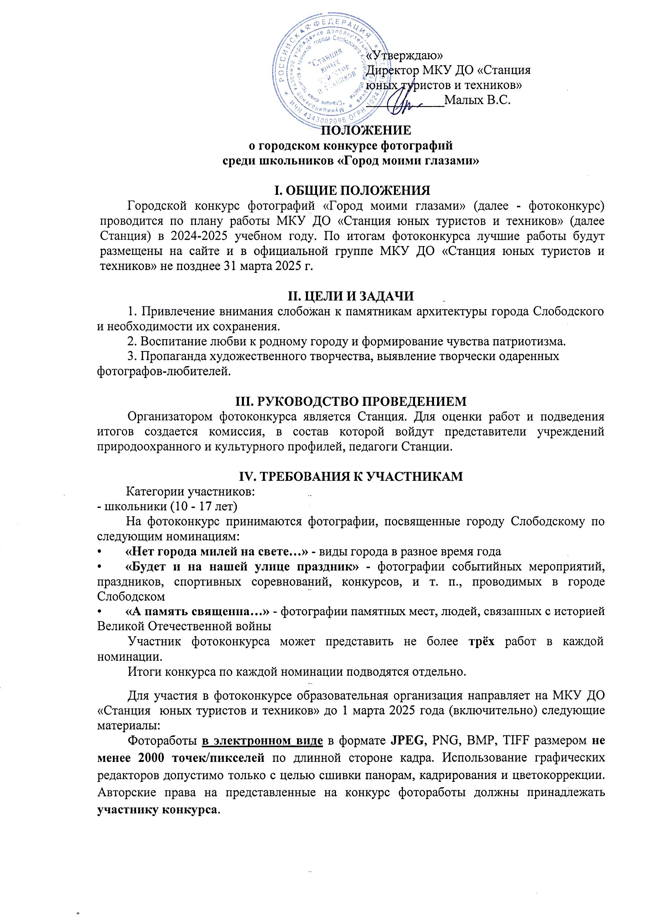 «Утверждаю»

Все фотографии от участника и файл с текстом должны быть в одной папке с названием «Фотоконкурс 2025 + *школа и класс»*. Имя каждого файла должно содержать номер, название фотографии и фамилию автора.

В **отдельном текстовом файле** (.doc, .docx, .txt) указываются: номер фотографии, название фотографии, фамилия и имя автора, дата и место съёмки, и дополнительные пояснения или комментарии автора.

На фотоконкурс не принимаются фотоработы: выставленые в сети интернет; представленные позднее указанного срока; не соответствующие требованиям положения данного конкурса; низкого качества.

Поступление работ на конкурс, их регистрация расценивается как согласие участников на обработку их персональных данных (ФИО автора работы, учебное заведение, класс, возраст, электронный адрес). Организаторы имеют право на сбор, систематизацию, накопление, хранение, уточнение, использование, передачу персональных данных третьим лицам, публикацию в сети интернет. Срок действия данного соглашения не ограничен.

**V. УСЛОВИЯ ПОДВЕДЕНИЯ ИТОГОВ**

Комиссия определяет победителей и призеров фотоконкурса по номинациям, указанным в п IV. Данное решение оформляется протоколом. Победители и призеры фотоконкурса награждаются дипломами МКУ ДО «Станция юных туристов и техников».

Подведение итогов 31 марта 2025 г.

**VI. УСЛОВИЯ ФИНАНСИРОВАНИЯ**

Финансирование мероприятий на проведению фотоконкурса за счет средств Станции.

**VII. АВТОРСКИЕ ПРАВА**

Автор должен быть единственным правообладателем на предоставляемый им материал. Отправляя работы на конкурс «Город моими глазами», автор дает разрешение на использование предоставленного им материала организаторам конкурса в любых целях, связанных с проведением самого конкурса, размещения на сайте и в официальной группе МКУ ДО «Станция юных туристов и техников» с указанием авторства.

Предоставление оригиналов работ автоматически является согласием с вышеприведёнными условиями.